СЕНТЯБРЬ
2023
Информационно - познавательная газета о питании детей дошкольного возраста.

островок здоровья

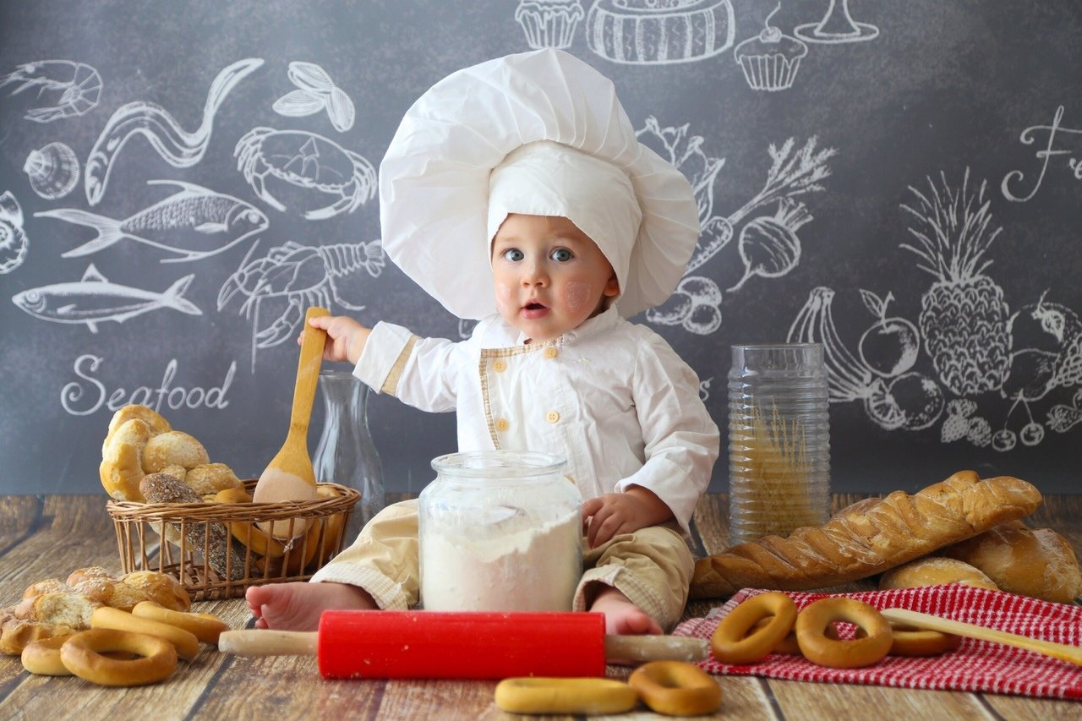

9 сентября – Всероссийский день лука  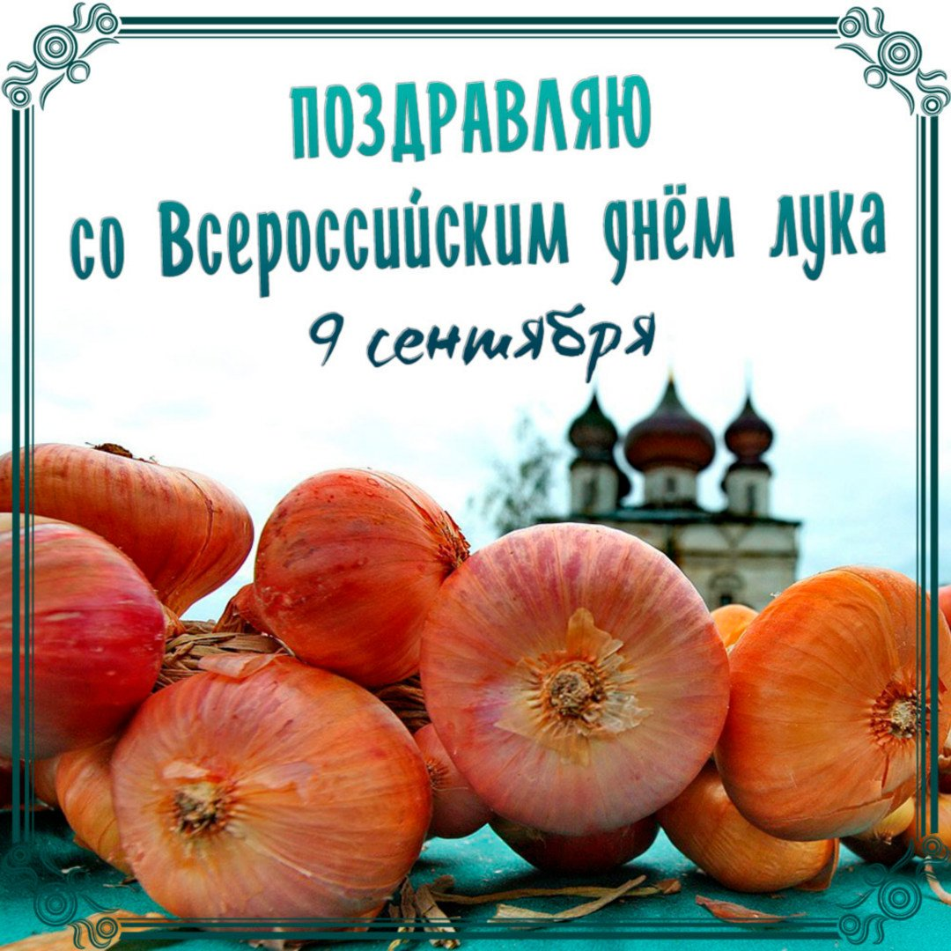  Наряду с картофелем, морковью и капустой лук становится наиболее востребованным продуктом на осенних ярмарках, поэтому вполне логично, что в российском календаре 9 сентября назначено Всероссийским днем лука.  Лук – популярный и полезный овощ, который входит в ежедневный рацион большинства россиян. Его используют для приготовления салатов, супов, мясных, рыбных и овощных блюд. Садоводы с удовольствием выращивают его на своих приусадебных участках. Если говорить о городских жителях, то немногие из них знают о подобном празднике. А вот в селах и деревнях в честь лука устраивают фестивали и шумные народные гулянья. В честь этого празднества в регионах страны проводятся фестивали, конкурсы на самый большой и крупный урожай лука. Повара готовят вкусные и аппетитные блюда из лука и угощают всех желающих. | Читайте в номере:  Рубрика: «Поздравляем!»  Рубрика: «Советы Доктора Айболита»  Рубрика: «Очень вкусно!»  Рубрика: «По секрету всему свету»  Рубрика: «Чем занять ребенка на кухне?»  Рубрика: «Почитай-ка»  Рубрика: «Вместе с детьми»  Рубрика: «Детская страничка»

РУБРИКА «СОВЕТЫ ДОКТОРА АЙБОЛИТА»

«О ЧЁМ РАССКАЗАЛА УПАКОВКА»

Большинство товаров в магазине продаётся в упакованном виде. Благодаря этому их удобнее покупать и продавать. Упаковка помогает лучше сохранить продукт. И ещё – на упаковке содержится полезная информация о товаре.

ОБРАТИТЕ ВНИМАНИЕ, какие сведения обязательно должны быть на упаковке:
- Название.
- Пищевая ценность продукта – количество основных питательных веществ (белков, жиров, углеводов), содержащихся в 100 граммах продукта. Например,

Пищевая ценность | В 100 г сухого продукта содержится
Белки | 10
Жиры | 5
Углеводы | 75
Пищевые волокна | 10

- Калорийность – количество калорий в 100 граммах продукта.
- Состав – перечень составных пищевых частей продукта. Например, «Хлопья овсяные (не требующие варки), сахар, сушёная малина, соль».
- Условия хранения. Указывается температура, влажность, другие условия, которые нужно соблюдать, чтобы максимально долго сохранял свои полезные свойства.
- Дата изготовления – день, месяц, год изготовления продукта.
- Срок хранения – указывается день, месяц, год, по истечении которого производитель не гарантирует сохранение полезных свойств продукта.
- Масса нетто – масса продукта без упаковки.
- Название предприятия, изготовившего продукт, адрес предприятия, контакты, по которым можно получить справку о продукте, способах его приготовления или пожаловаться на качество продукта, обязательно указывается на упаковке.
На большинстве упаковок также содержится информация о том, как можно приготовить продукт.

РУБРИКА «ОЧЕНЬ ВКУСНО!»
(из десятидневного меню детского сада)

Технологическая карта № 18
Наименование изделия: Суп-лапша домашняя
Номер рецептуры 86/118.
Наименование сборника рецептур: Сборник рецептур блюд и кулинарных изделий для питания детей в дошкольных организациях / под ред. М.П. Могильного и Т.В. Тутельяна. – М.: ДеЛи принт, 2011. – 584 с.

Наименование продуктов и полуфабрикатов | Масса, г
Наименование продуктов и полуфабрикатов | брутто | нетто
Бульон мясной | - | 237
Лук | 12 | 10
Масло сливочное | 5 | 5
Мука | 17,5 | 17,5
Яйцо | 0,5 | 0,5
Вода | 3,5 | 3,5
Масса сырой лапши | - | 20
Масса вареной лапши |  | 50
Выход | - | 250

Химический состав данного блюда на 250 г.
Пищевые вещества (г) |  |  |  | Энерге-  тическая ценность (ккал) | Витамины (мг) |  |  | Минеральные вещества (мг)
Б | в т.ч. животные | Ж | У | Энерге-  тическая ценность (ккал) | C | B1 | В2 | Ca | Fe
4,79 | - | 5,85 | 24,11 | 168,47 | 0,5 | 0,09 | 0,055 | 26,72 | 0,9

Технология приготовления домашней лапши
В холодную воду вводят сырые яйца, соль, перемешивают, добавляют муку не ниже 1 сорта и замешивают крутое тесто, которое выдерживают 20-30 мин для того, чтобы оно лучше раскатывалось. Куски готового теста кладут на стол, посыпанный мукой, и раскатывают в пласт толщиной 1-1,5 мм и подсушивают. Пересыпанные мукой пласты складывают один на другой, нарезают их на полоски шириной 35-45 мм, которые, в свою очередь, режут поперек полосками шириной 3-4 мм или соломкой. Лапшу раскладывают на посыпанные мукой столы слоем не более 10 мм и подсушивают 2-3 ч при температуре 40—45 °С
Требования к качеству
Консистенция: упругая, подсушенная
Цвет: кремовый
Вкус: сырого теста, умеренно соленый
Запах: входящих в состав продуктов

Технология приготовления супа
В кипящий бульон или воду кладут припущенный лук и варят с момента закипания 5-8 мин, после чего добавляют подготовленную домашнюю лапшу и варят до готовности.
Требования к качеству
Внешний вид: в жидкой части супа лапша сохранила форму
Консистенция: лука - мягкая; лапши - хорошо набухшая, мягкая, соблюдается соотношение жидкой и плотной частей
Цвет: супа - золотистый, жира на поверхности светло-оранжевый
Вкус: овощей, лапши, умеренно соленый
Запах: продуктов входящих в суп

РУБРИКА «ПО СЕКРЕТУ ВСЕМУ СВЕТУ»

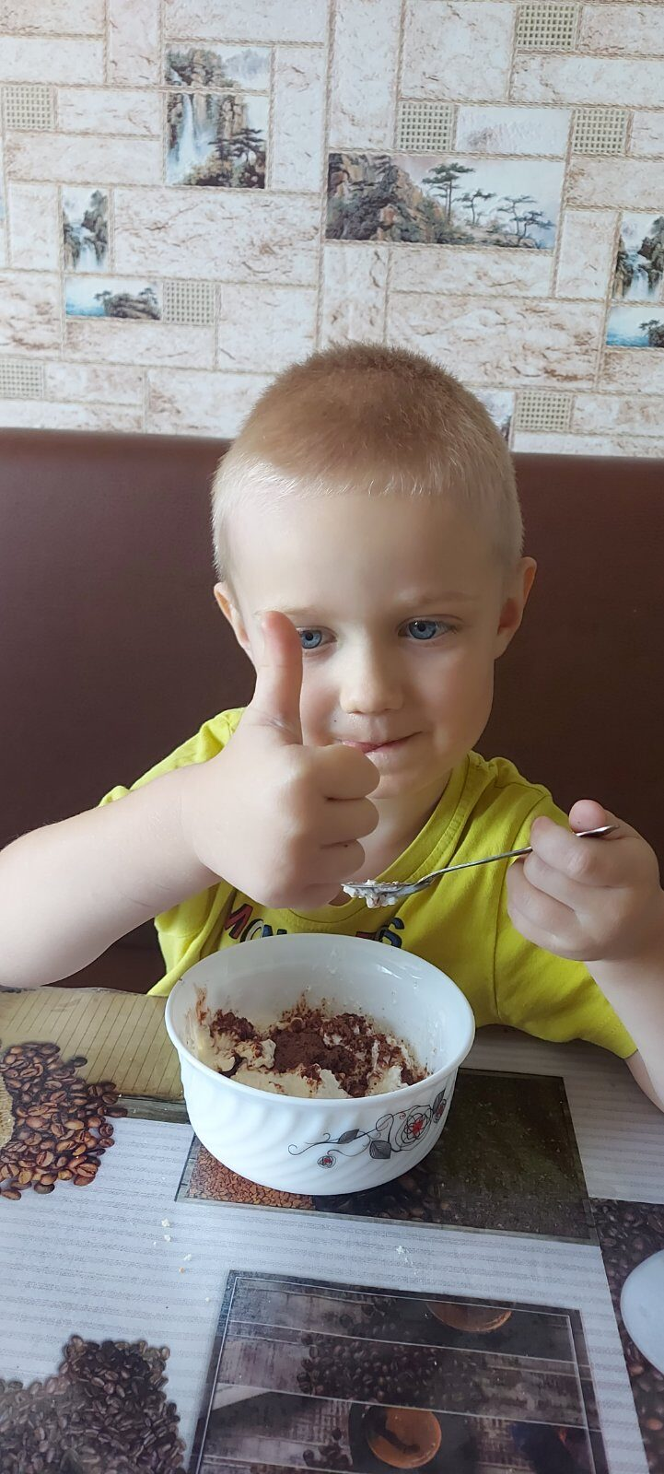

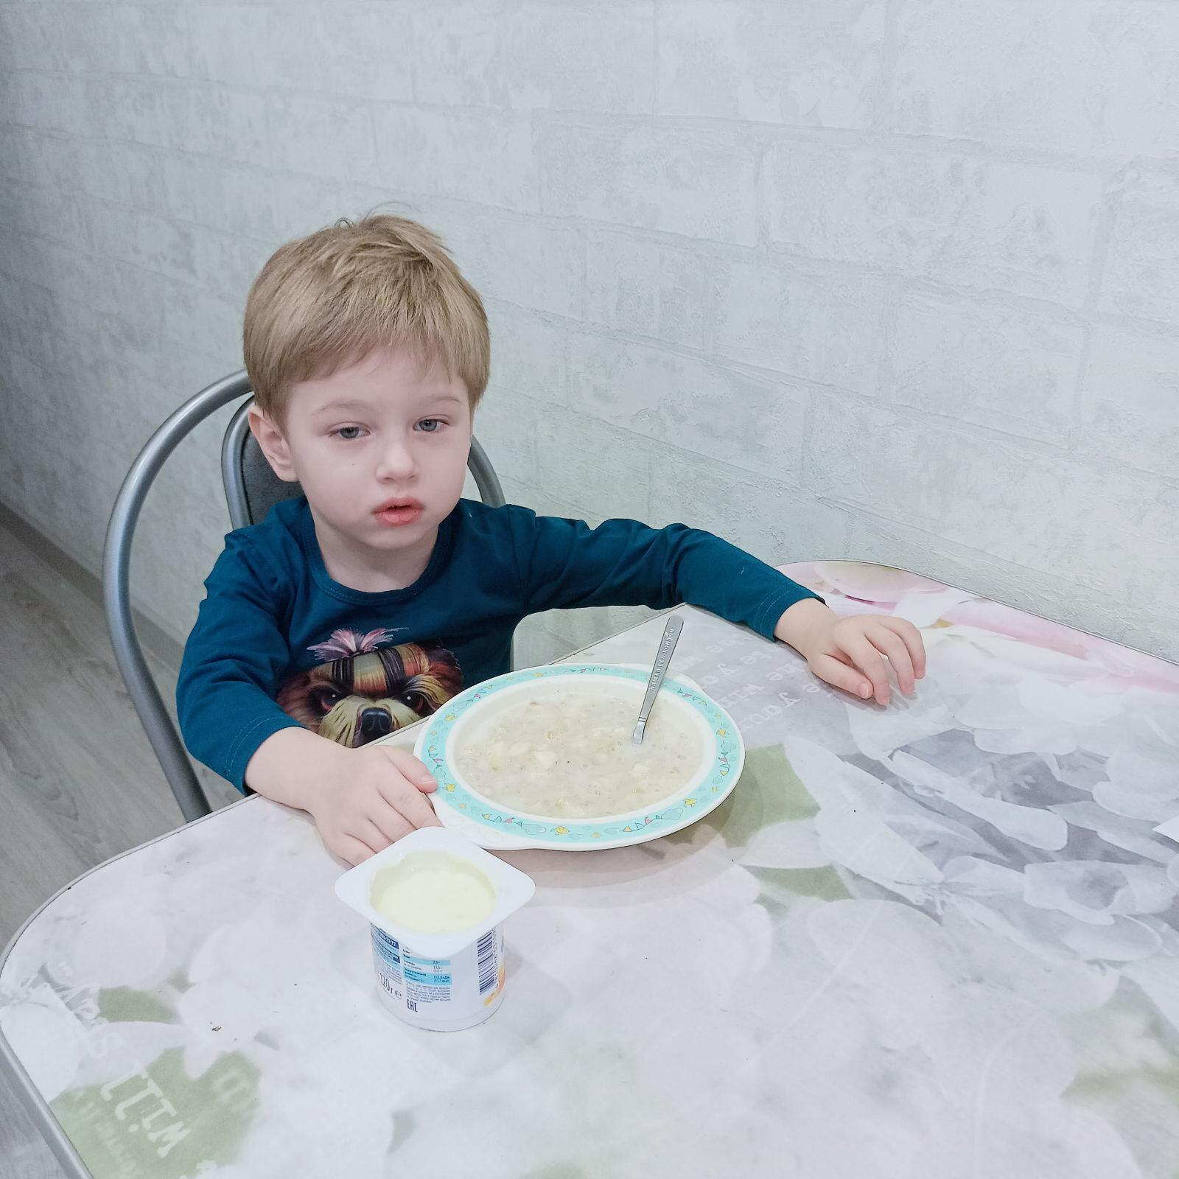

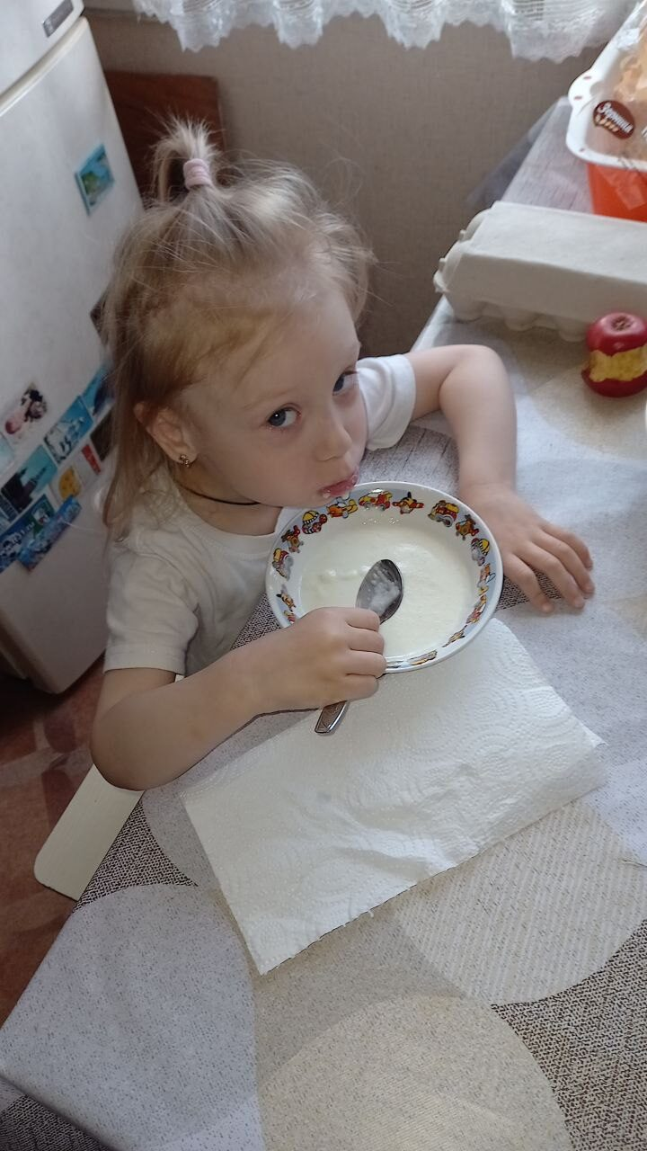

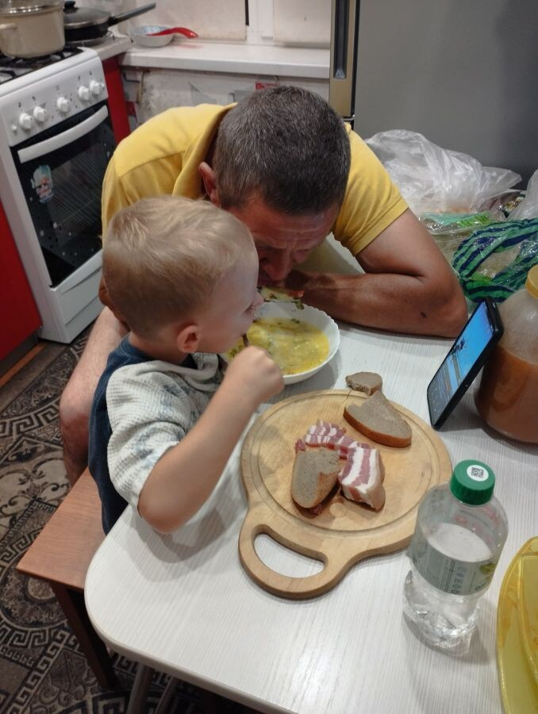

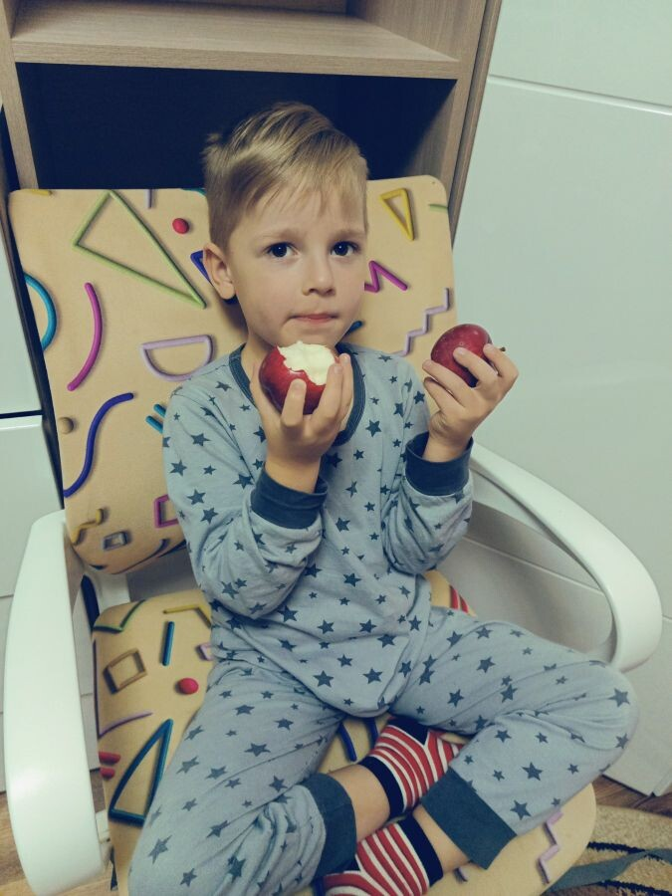

РУБРИКА «ЧЕМ ЗАНЯТЬ РЕБЕНКА НА КУХНЕ?»

«Лопаем шарик с помощью апельсина»

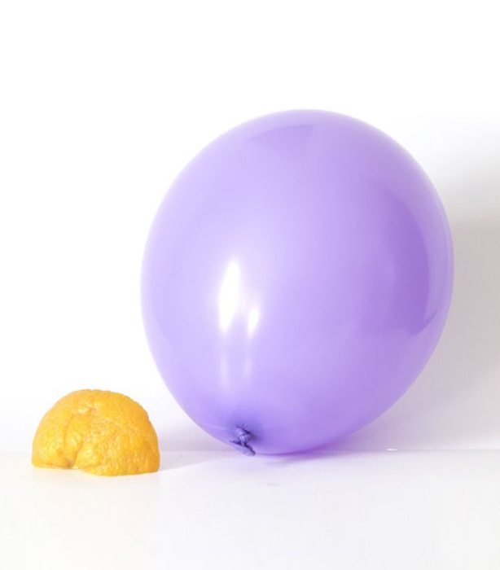
Вам понадобится:
- Воздушный шарик.
- Свежий апельсин.
Всё, что нам нужно:
1. Надуть шарик так, чтобы он хорошо растянулся.
2. Отрезать от апельсина цедру.
3. Покапать соком цедры на шарик.
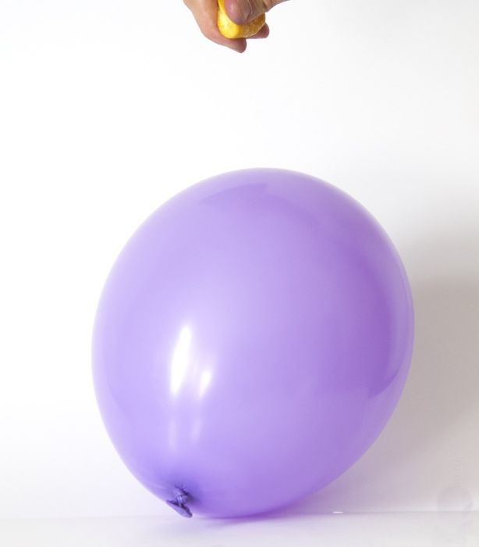
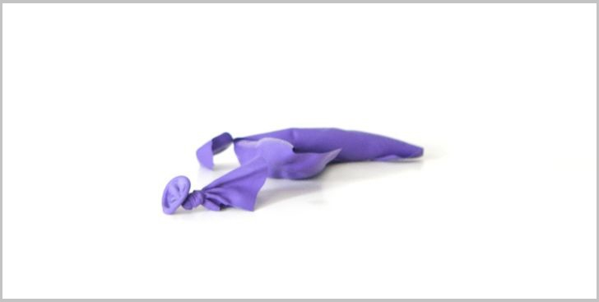
Сок выдавливается плохо, поэтому придётся сильно сжимать кожуру. Как только несколько капель попадут на воздушный шарик, он лопнет. В чём фокус? Секрет в составе апельсиновой кожуры и химии. В соке цедры содержится эфирное масло, по-другому оно называется лимонен. А у него есть свойство – растворять резину. Поэтому, когда лимонен попадает на шарик, резиновая оболочка растворяется, и шарик лопается. Будьте осторожны! В лимонене есть легковоспламеняющийся углеводород.

Поэтому проведение опыта рядом с огнём опасно.
РУБРИКА «ПОЧИТАЙ-КА»

Сказка «Лук на гряде»
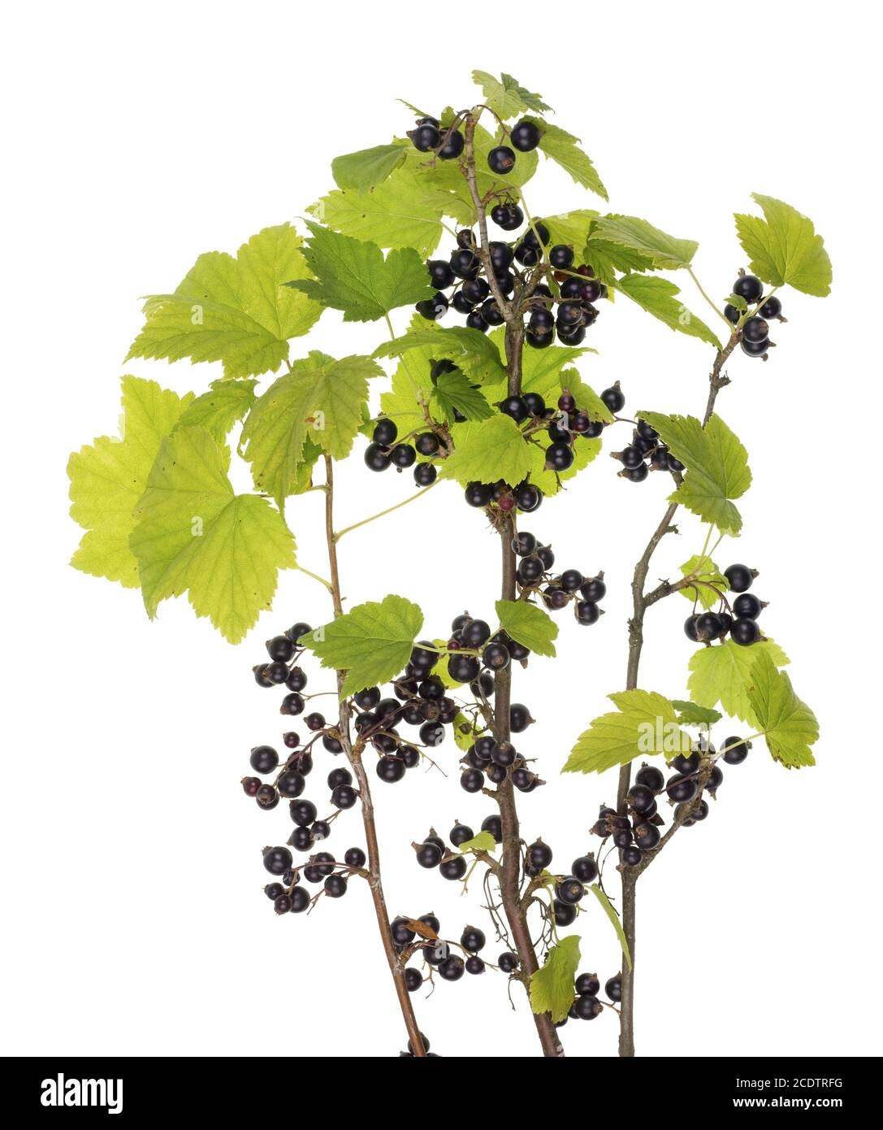
На одной солнечной аккуратной грядке в Огороде творилось что-то невероятное. Стоящий рядом с грядой куст Чёрной Смородины внимательно наблюдал за происходящим. Ещё вчера этот участок земли был ровным и гладким, а сегодня… Земля взбугрилась, словно её изнутри кто-то переворошил.
— Что там происходит? – напряжённо думал Черносмородиновый куст.
Вскоре всё выяснилось. На гряде появились ростки, веселые зеленые ростки.
— Ты кто, друг? – спросил Черносмородиновый куст у одного из ростков.
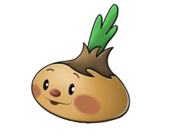
— Я друг, я Лук, — ответил росток. — Люди говорят, что лук от семи недуг. Это я сам слышал, когда был еще незаметен. А ещё они говорят, что во мне много витамина С. А он укрепляет здоровье!
— Вот здорово! — сказал куст Чёрной Смородины. И во мне тоже много этого витамина. Как нам с тобой повезло! Давай дружить!
С этого момента Лук и куст Чёрной Смородины подружились. В ненастную погоду крепкий куст прикрывал своими ветвями ростки Лука. В жаркий полдень Черносмородиновый куст давал спасительную тень. Лук тоже помогал кусту. Он отпугивал назойливых насекомых, вредителей огородных культур.
ОГОРОДНАЯ ДРУЖБА КРЕПКАЯ!
РУБРИКА «ВМЕСТЕ С ДЕТЬМИ»

МАСТЕР - КЛАСС ПО ИЗГОТОВЛЕНИЮ ЛУКА
Подготовим материал:
Синтепон, колготки, крепкие нитки, пищевая пленка, краски акриловые, гуашь, фломастер коричневый, нитки для косы.

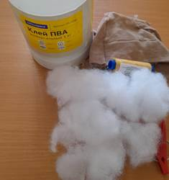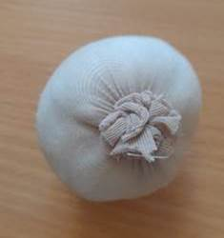
Сначала делаем заготовку шариков для будущего лука, от количества и размера которой будет соответственно зависеть размер будущей поделки. Приготовим краску и клей ПВА
Соединяем клей ПВА, краску и, добавляем для цвета, акриловую краску, бежевого цвета.
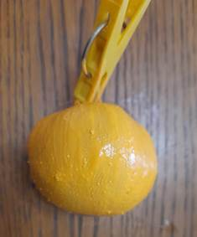
Наносим смесь на поверхность шарика, делаем это в несколько слоев, давая каждому слою просохнуть.
Приступаем к раскрашиванию лука, взяв в качестве наглядного пособия натуральный лук.
Подбираем цветовую гамму гуаши для раскрашивания будущего лука. Смешиваем краску для соответствующего цвета, чтобы будущая поделка из текстиля была максимум похожа на натуральный лук. Покрываем поверхность заготовки краской. Дальше разрисовываем лук в соответствии наглядного пособия.
Для изготовления луковой шелухи приспособим пищевую пленку . Заготовку лука обтягиваем пленкой. Скручиваем у основания поделки и перетягиваем ниткой. Нужно постарайтесь, чтобы пленка, как можно лучше облегала поверхность поделки. Приступаем к оформлению мочки лука, которую можно сделать из отрезка коричневой пряжи или джутового шпагата, распушив кончиком иголки. На заготовку наносим клей. Наклеиваем заготовку мочки лука.
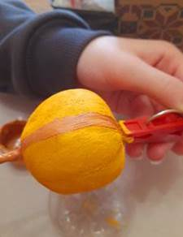 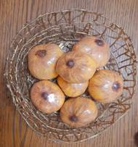 .

Вот такой чудесный лук у нас получился! Творите в свое удовольствие!

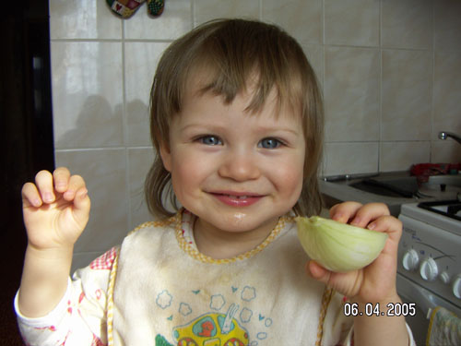
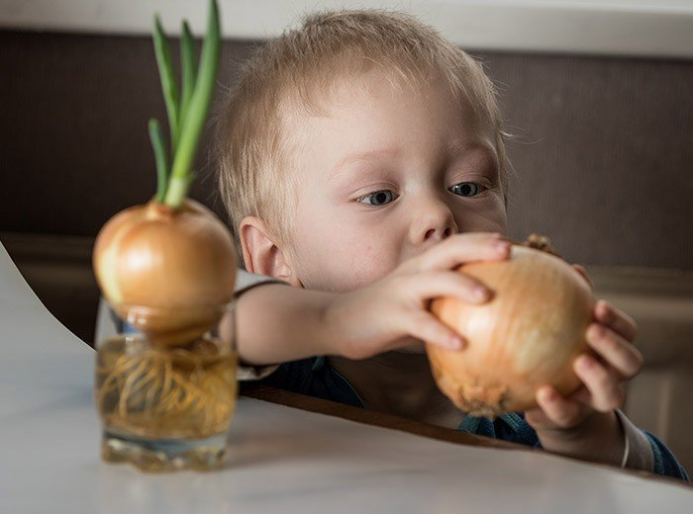

(представленные фото взяты с разных сайтов сети интернет)

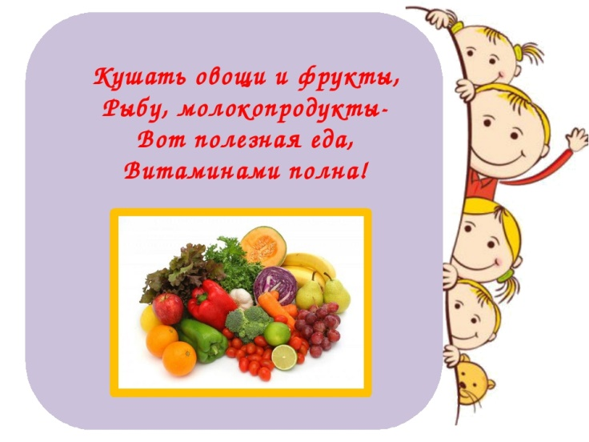
Написать в редакцию Вы можете по Е-mail:
https://sadovaya.72@mail.ru
Главный редактор: Усевич И.М.
старший воспитатель
Редактор и составитель: Молчанова Т.В. инструктор ФК
Сайт детского сада:
https://dsalenushka.yak-uo.ru
Сайт Телеграмм:
https://t.me/yakalenushka

